个人在线云盘项目设计文档

# 一、项目概述

本项目旨在开发一款集文件存储、管理、查看及智能处理功能于一体的个人在线云盘系统。通过网页界面，用户可以轻松上传、下载、管理个人资源，并借助集成的AI技术实现文档文件的自动总结与优化，提升工作效率和文件处理能力。

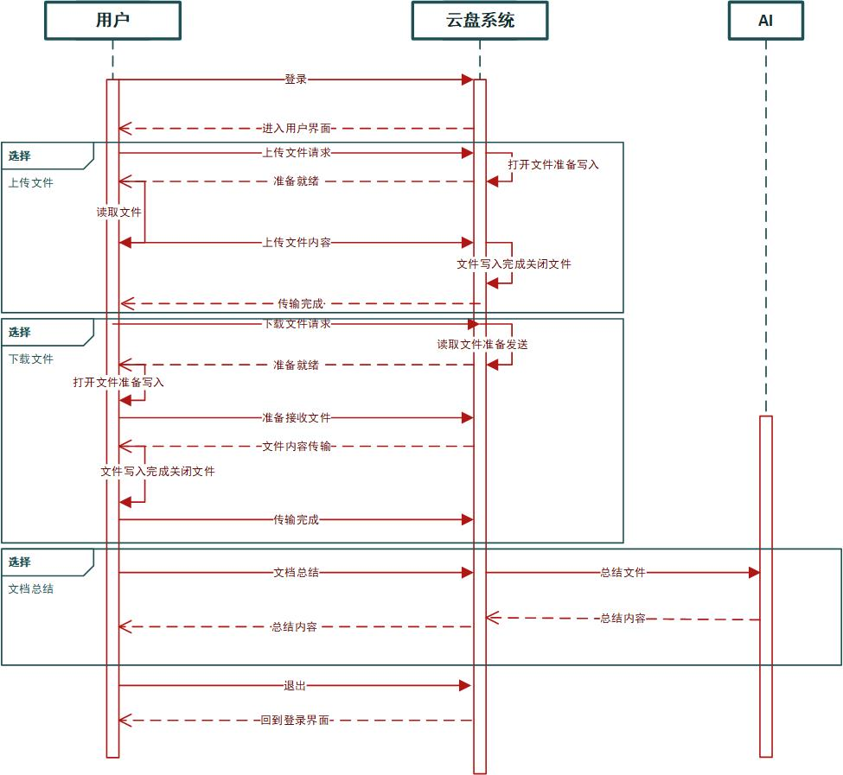

图 1 项目时序图

用户与云盘系统及AI进行交互的整个流程，具体步骤如下：

1. 用户登录：用户通过登录界面进入云盘系统。
2. 进入用户界面：登录成功后，用户进入云盘系统的主界面。
3. 文件上传流程：

选择上传：用户在主界面选择上传文件功能。

上传文件请求：系统接收上传请求，并准备接收文件。

打开文件准备写入：系统准备打开文件写入流，等待接收文件内容。

上传文件：用户开始上传文件，文件内容被发送到系统。

文件写入完成关闭文件：文件内容成功写入后，系统关闭文件写入流。

传输完成：系统通知用户文件已上传完成。

1. 文件下载流程：

选择下载：用户在主界面选择下载文件功能。

下载文件请求：系统接收下载请求，并准备发送文件。

读取文件准备发送：系统读取要下载的文件内容，准备发送。

下载文件：用户开始接收文件内容。

打开文件准备写入：用户端准备打开文件写入流，接收文件内容。

文件写入完成关闭文件：文件内容接收完成并写入后，用户端关闭文件写入流。

传输完成：系统通知用户文件已下载完成。

1. 文档总结功能：

选择文档总结：用户可以选择对已有文档进行总结。

总结文件：AI接收总结请求，并对指定文档进行分析总结。

总结内容：AI生成文档总结内容，并返回给用户。

退出：用户完成操作后，可以选择退出云盘系统，回到登录界面。

# 系统架构设计

1. 前端设计

使用HTML5、CSS3和JavaScript等现代Web技术构建响应式用户界面，确保在不同设备和浏览器上都能提供良好的用户体验。

设计直观的文件管理界面，包括文件列表、文件夹结构、搜索功能等。

集成文档预览功能，支持常见文档格式（如PDF、Word、Excel等）的在线查看。

设计AI功能入口，如“文档总结”、“文档优化”按钮，用户可一键触发智能处理。

1. 后端设计

采用微服务架构，将文件存储、用户管理、权限控制、AI处理等功能模块分离，提高系统的可扩展性和可维护性。

使用云存储服务（如Amazon S3、阿里云OSS等）作为文件存储解决方案，确保数据的安全性和可扩展性。

开发RESTful API接口，供前端调用，实现前后端分离。

集成AI服务API，调用外部或自研的AI模型进行文档总结和优化。

1. 数据库设计

设计用户信息表，存储用户的基本信息和认证信息。

设计文件信息表，存储文件的元数据（如文件名、大小、类型、存储路径、创建时间等）。

设计操作日志表，记录用户对文件的操作行为，用于审计和故障排查。

# 三、功能模块设计

1. 文件存储与管理

支持文件的上传、下载、删除、重命名、移动等基本操作。

支持文件夹的创建、删除、重命名等操作，方便用户组织文件结构。

提供文件搜索功能，支持按文件名、类型、大小等条件进行搜索。

1. 文档预览

集成文档预览插件或库（如PDF.js、Microsoft Office Viewer等），支持在线预览文档内容。

提供缩放、翻页、打印等基本预览功能。

1. AI文档处理

文档总结：调用AI模型对文档内容进行分析，提取关键信息，生成文档摘要或总结。

文档优化：根据文档内容，提供优化建议，如语法检查、排版优化、内容建议等。

用户可选择是否使用AI处理功能，并查看处理结果。

# 四、安全性设计

1. 数据加密

对存储在云端的文件进行加密处理，确保数据在传输和存储过程中的安全性。

1. 访问控制

实现基于角色的访问控制（RBAC），确保只有授权用户才能访问云盘中的数据。

提供多因素认证机制，增强用户账户的安全性。

1. 日志审计

记录用户对文件的操作行为，包括登录、上传、下载、删除等，用于后续审计和故障排查。

# 五、性能与扩展性

1. 性能优化

对前端页面进行性能优化，减少加载时间和资源消耗。

对后端服务进行负载均衡和缓存处理，提高系统的并发处理能力和响应速度。

1. 可扩展性

采用微服务架构和云存储服务，便于后续功能的扩展和升级。

设计可插拔的AI模型接口，方便接入新的AI服务或替换现有模型。

# 六、项目实施计划

1. 需求分析

与用户沟通，明确项目需求和功能点。

2.系统设计

完成系统架构设计、数据库设计、界面设计等前期工作。

1. 开发实现

组建开发团队，按照设计文档进行编码实现。

分阶段进行单元测试、集成测试和性能测试。

1. 部署上线

完成系统部署和上线准备工作。

进行用户培训和文档编写，确保用户能够顺利使用系统。

1. 运维与优化

监控系统运行状态，及时发现并解决问题。

根据用户反馈进行功能优化和性能提升。

# 七、结论

本项目通过结合传统的文件存储管理功能与先进的AI技术，为用户提供了一款高效、智能的个人在线云盘系统。该系统不仅能够满足用户的基本文件存储和管理需求，还能够通过AI技术提升文档处理效率和质量，为用户带来更加便捷和高效的工作体验。